Кошкина И. А.
Урок литературы, 5 класс.
Образ литературного героя в рассказе И.С. Тургенева «Муму».
Используемый УМК: Коровина В. Я., Журавлев В. П., Коровин В. И. Литература. 5 класс: учеб. Для общеобразоват. Организаций. В 2 ч. М.: Просвещение, 2020.

Место урока в теме и программе по предмету
По программе запланировано пять уроков по изучению творчества И.С. Тургенева. Данный урок занимает промежуточное место в разделе посвященному И.С. Тургеневу, является последним уроком изучения повести «Муму». Урок находится во взаимосвязи с предыдущими и последующими уроками, так как они находятся в общем разделе, связанным с изучением творчества Ивана Сергеевича Тургенева.

Цели урока (прописанные через результат)
Обучающиеся более глубоко познакомятся с понятием герой произведения, у них сформируется представление о положительных и отрицательных качествах человека в процессе анализа отрывков произведения.
Учащиеся будут знать: главных героев рассказа; особенности раскрытия образов; положительные и отрицательные человеческие качества.
Учащиеся будут уметь (демонстрировать): характеризовать героев рассказа, давать нравственную оценку поступкам героев, понимать чувства и мотивы поступков; подбирать аргументы для подтверждения собственной позиции; формулировать выводы на основе работы с текстовой и графической информацией.
Инструменты и критерии оценки достижения
запланированных результатов
Инструменты | Правильный ответ | Критерий
Определение понятия «Литературный герой» | Б) Литературный герой — это образ человека или животного в художественной литературе. | За каждый правильный ответ- 1 балл  Неправильный ответ – 0 баллов
Перечень литературных героев из учебника литературы 5 класс | «Царевна-лягушка» - Иван-царевич, Царевна-лягушка и т.д.; «Черная курица, или Подземные жители» - мальчик Алеша, курица Чернушка, учитель, король подземного мира; «Муму» - Герасим, Татьяна, Муму, Барыня | За каждый правильный ответ- 1 балл  Неправильный ответ – 0 баллов
Портрет героев | Барыня: пожилая, старая, в белом чепце, одинокая, недовольная.  Татьяна: грустная, светлые волосы, смиренная.  Герасим: высокий, сильный, | За 3 правильных прилагательных - 3 балла (за каждый правильный 1 балл)  Неправильный ответ –  0 баллов.
Характеристика с использованием цитат | Барыня:  Герасим: считался самым исправным мужиком, славный он был мужик, был силен как бык, усердно исполнял свои обязанности.  Татьяна: была зависима  от чужого мнения, нрава она была весьма смирного, к себе она чувствовала полное равнодушие,  других боялась смертельно, девка она ничего, работница. | За 4 правильных характеристики - 4 балла (за каждый правильный 1 балл)  Неправильный ответ –  0 баллов.
Поступки героев | Барыня: агрессия по отношению к собаке (- Скверная собачонка! Какая она злая!); вранье, противоречивое поведение (…уверяла, что она никогда не приказывала уничтожать собаку…)  Герасим: способность прощать (…приблизился к Татьяне и подарил ей на память красный бумажный платок, купленный им для нее же с год тому назад.); жестокость по отношению к животным/беспрекословное исполнение обещаний (…поспешно, с каки-то болезненным озлоблением на лице, окутал веревкой взятые им кирпичи, приделал петлю, надел ее на шею Муму, поднял ее над рекой, в последний раз посмотрел на нее…Он отвернулся, зажмурился и разжал руки…).  Татьяна: ведомый человек, который не несет ответственности за свою жизнь (- Слушаю, Гаврила Андреич. А кого они мне в женихи назначают?); ведомый человек, который не несет ответственности за свою жизнь ( Бедная девка долго не соглашалась, но ее уговорили; притом она сама видела, что иначе она не отделается от своего обожателя.). | За 2 найденных значимых поступка - 2 балла (за каждый правильный 1 балл)  Неправильный ответ –  0 баллов.
Совет | Возможны различные варианты. | Критерии:  1.Основная мысль определена верно, полно; предложение построено правильно, в нём употреблены слова в свойственном им значении 2б  2. Основная мысль определена верно, но недостаточно полно; предложение построено правильно, в нём употреблены слова в свойственном им значении.  ИЛИ  Основная мысль определена верно, полно; в предложении допущены один-два речевых недочёта.  ИЛИ  Основная мысль определена верно, но недостаточно полно; в предложении допущен один речевой недочёт 1б  3. Основная мысль определена верно, полно; в предложении допущено более двух речевых недочётов.  ИЛИ  Основная мысль определена верно, но недостаточно полно; в предложении допущены два и более речевых недочёта. ИЛИ  Основная мысль не определена / определена неверно независимо от наличия/ отсутствия речевых недочётов в построении предложения и словоупотреблении 0б

Критерии оценки достижения запланированных результатов
Оценка | 2 | 3 | 4 | 5
% заполнения карточки | 1-4 балла | 5-6 баллов | 7-8 баллов | 9-10 баллов

Описание урока
№ | Деятельность учителя | Деятельность ученика | Отведенное время
1 | Организационный момент |  | 1 минута
2 | На интерактивной доске стихотворение Волкова В. Ю.  Люди бывают разные,  Красивые и безобразные.  С доброй душой и бездушные,  Бывают как небо воздушные.  Бывают добрые и бывают злобные,  Никчемные и бесподобные…  Но хуже всего трусливые,  Душонки завистные - лживые.  Обманчивые и беспринципные,  Такие люди фальшивые!!!  Но много других и всяких,  И много простых и ярких.  Живущих далеко и рядом ,  Встречающих ласковым взглядом.  Их души солнцем согреты,  Они не певцы не поэты.  Они просто чистые души!  Эти люди самые лучшие!!!  Люди бывают разные...  В чём, по мнению автора, выражается разница в людях?  - Точно также и литературные герои имеют уникальные характеристики: характер и внешний вид.  - Выберите определение понятия «литературный герой»  А) иносказательное изображение предмета, явления с целью наиболее наглядно показать его существенные черты.  Б) это образ человека или животного в художественной литературе.  В) специалист, изучающий закономерности историко-литературного процесса  - Все вы правы. Назовите литературных героев из произведений, которые мы читали в 5 классе?  - Как вы понимаете термин «образ героя»?  - Что составляет «образ литературного героя»?  - Ответ на этот вопрос мы узнаем в конце урока, когда изучим личные дела литературных героев из рассказа И.С.Тургенева «Муму».  - В оценочных листах самостоятельно ставьте себе баллы, в конце урока это позволит нам выставить оценку за урок. | Ученики слушают стихотворение и отвечают на вопросы.  Ответы детей.  Внешний вид, характер.  Дети дают определение понятию «литературный герой».  Обращение к слайду презентации. Дети читают термин «литературный герой», выставляют баллы на листке.  Дети называют литературных героев («Царевна-лягушка» - Иван-царевич, Царевна-лягушка и т.д.; «Черная курица, или Подземные жители» - мальчик Алеша, курица Чернушка, учитель, король подземного мира; «Муму» - Герасим, Татьяна, Муму, Барыня и т.д.).  Критерии оценки:  За каждый правильный ответ- 1 балл  Неправильный ответ – 0 баллов  Учитель оценивает ответы. | 6 минуты
3 | - Сейчас вы будете работать в парах. Я раздам вам случайным образом личные дела героев рассказа «Муму». Рассмотрите их. (Барыня, Герасим, Татьяна)  -Какую информацию мы можем получить из данных личного дела?  - Используя иллюстрацию, напишите 3 слова или словосочетания, описывающих внешность героя. (для слабых учеников: выбрать из списка прилагательные) | Изучают личные дела, на которых только имя и изображение персонажа.  Мы можем узнать только имя героя и дать описание внешности.  Дети описывают внешность героев опираясь на иллюстрацию.  Критерии оценки:  За каждый правильный ответ 1 балл.  Неправильный ответ – 0 баллов. | 3 минуты
4 | - Эти данные могут дать полные сведения о герое?  - Что еще формирует наше представление о герое произведения?  - Можно ли по внешнему виду и имени определить характер и поведение?  -Для того, чтобы решить наше затруднение с описанием характера, я подготовила цитаты из произведения. Внимательно изучите.  - Распределите их соответствующим героям и наклейте. Это поможет нам сформировать представление о характере героев.  - Проверим по слайду. | Нет.  Ответы детей  - Черты характера и поступки.  -Нет.  Дети в паре читают цитаты и распределяют их между героями рассказа. Потом вклеивают в личное дело.  Проверка: дети из одной пары зачитывают цитаты, которые они наклеили в личное дело. Вторая пара проверяет по слайду. -Согласны или есть возражения. Затем меняются.  Критерии оценки:  За каждый правильный ответ с пояснением- 1 балл  Неправильный ответ – 0 баллов. | 8 минут
5 | - Вы уже изучили внешность и характеры, но, чтобы сделать полноценный вывод об «образе героя» нужно изучить еще и поступки.  - На ваших столах лежат фрагменты текстов (отрывки) из рассказа «Муму».  - Найдите и выделите цветным маркером предложения, в которых описаны важные поступки героев и которые помогут нам их характеризовать.  Черный маркер- отрицательный поступок, зеленый маркер- положительный.  - Что у вас получилось? Давайте проверим. | Дети выбирают цвета для определения поступка героев, выделяют предложения из фрагментов произведения. | 8 минут
6 | - В личных делах героев выразите свое отношение к ним и дайте письменный совет (1 предложение), как стать лучше. | Обсуждают в паре героев, дают нравственную оценку поступкам.  Критерии оценки:  За каждый правильный ответ с пояснением- 1 балл  Неправильный ответ – 0 баллов. | 4 минуты
7 | - Мы с вами сегодня заполнили личные дела 2х/3х литературных героев рассказа «Муму».  - Скажите, что входит в «образ литературного героя»  -Сформулируем понятие «образ литературного героя», используя характеристики личности.  Образ героя — это совокупность всех элементов, составляющих характер, внешность, поступки, речевую характеристику, которые показаны с помощью определенного набора художественно-композиционных и языковых средств.  СИСТЕ́МА О́БРАЗОВ — система литературных героев в одном произведении, их взаимодействие между собой  - Вы большие молодцы! | Предполагаемые ответы:  - Внешность, черты характера, поступки.  Все эти характеристики помогают нам лучше понять героя, отношение автора к нему.  Дети дают определение понятию образ, система образов.  Критерии оценки:  За каждый правильный ответ с пояснением- 1 балл  Неправильный ответ – 0 баллов. | 5 минут
8 | - Давайте подведем итоги нашего занятия. Заполним листы самоанализа работы на уроке.  Оценки за урок. | Заполняют лист самооценки работы в паре.  Выставление отметки по критериям:  «5» - 9-10 баллов  «4» - 7-8 баллов  «3» - 6-5 баллов  «2» - 0-4 балла | 3 минуты
9 | - Пришло время записать домашнее задание.  Записать совет  (ДЗ. Написать письмо любому герою рассказа «Муму») | Уточнения по выполнению домашнего задания. | 2 минуты

Дидактические материалы

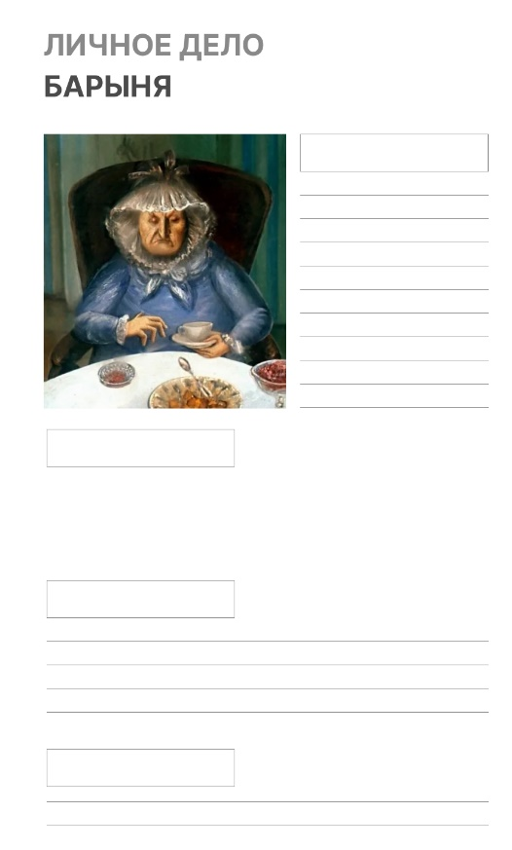
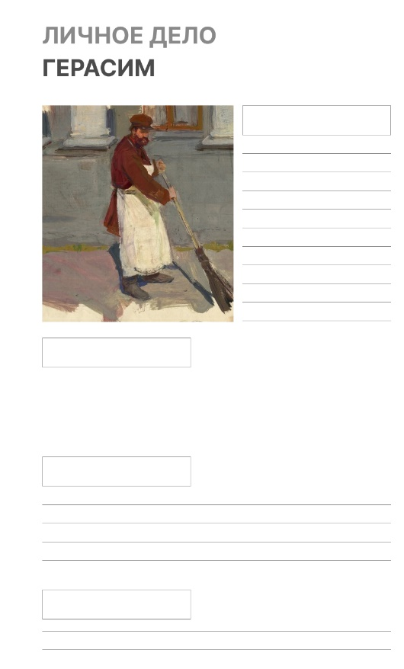

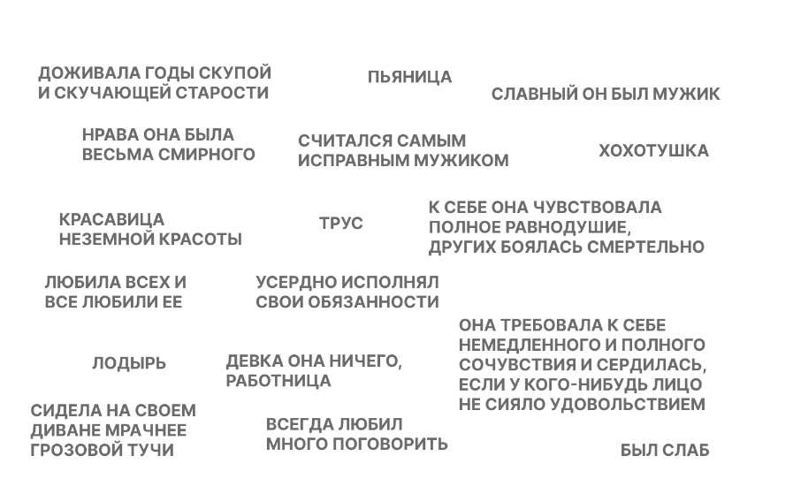
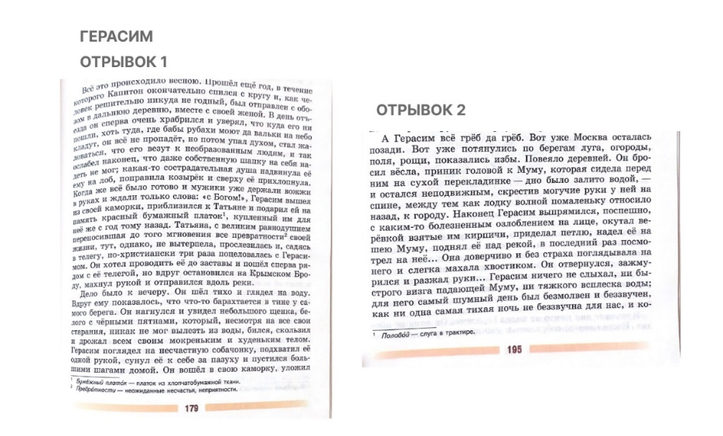
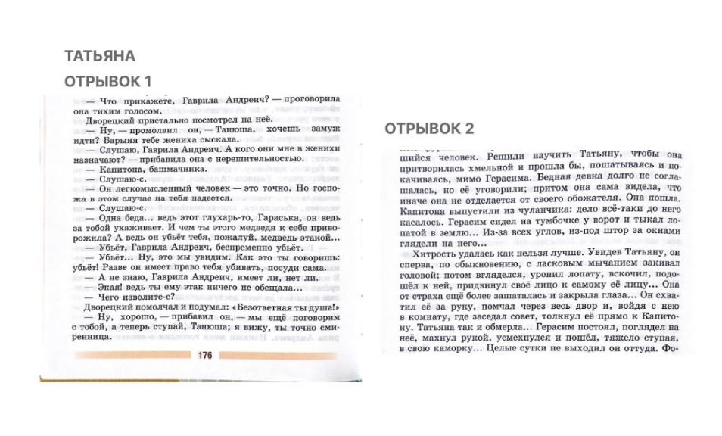
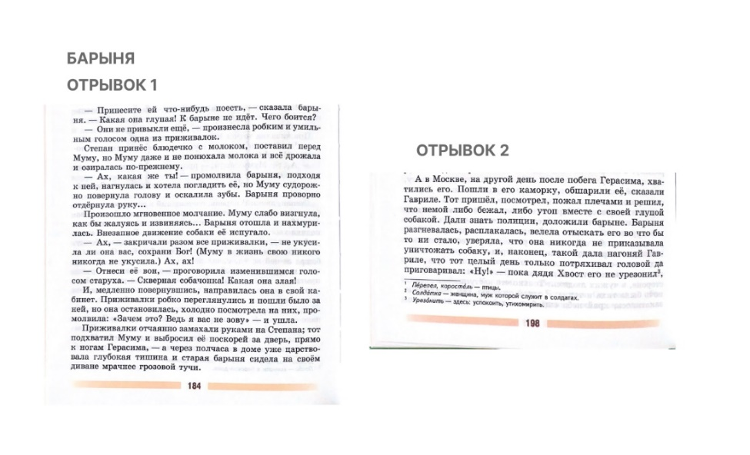
Лист оценивания
Описание внешности | макс. 3 балла
Черты характера | макс. 4 балла
Значимые поступки | макс. 2 балла
Совет | макс. 1 балла
Итог: | макс. 10 баллов

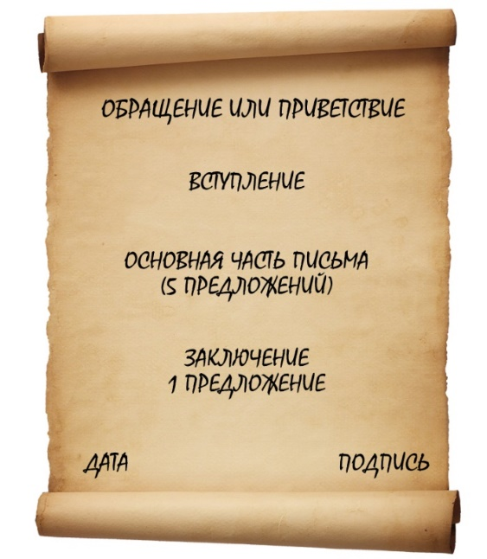
Оснащение урока
Портрет И. Тургенева. Компьютер, проектор, доска. Раздаточный материал – карточка литературного героя, ксерокопии текста произведения, листы самооценки, памятка «Как писать письмо».

Использованная литература
- Интернет-библиотека Алексея Комарова. Иван Тургенев «Муму». URL: https://ilibrary.ru/text/1250/p.1/index.html (дата обращения: 10.10.2022).
- Литература, 5 класс: учеб. Для общеобразоват. Организаций. В 2ч. / [В.Я.Коровина, В.П.Журавлен, В.И.Коровин, И.С.Збарский]; под ред. В.Я.Коровиной. М.: Просвещение, 2020. 307с.
- Словари и энциклопедии на Академике. URL: https://dic.academic.ru/dic.nsf/ruwiki/370743 (дата обращения: 10.10.2022).
- Цитаты Тургенева. URL: https://burido.ru/700-tsitaty-turgeneva?utm_referrer=https%3A%2F%2Fyandex.ru%2F (дата обращения: 11.10.2022).
- Иван Тургенев. Биография и творчество. URL: https://spadilo.ru/biography/ivan-sergeevich-turgenev/ (дата обращения: 12.10.2022).

